
PRUEBA N° 1
FÍSICA I

NOMBRE: ________________________ N° CAD._____ CURSO: 1___

- DOCENTE(S): Hector Jaime, Cristian Romanque

- FECHA: 3/agosto/2022

- UNIDAD(ES) TEMÁTICA(S): U.T.1.

- TIEMPO: 80 MINUTOS

- PUNTAJE TOTAL: 47- PUNTAJE PARA APROBAR: 28

- MATERIALES: Lápiz grafito, lápiz de tinta, goma, regla, calculadora
- INDICACIONES:
Lea detenidamente cada enunciado y responda solo lo que se pide.
Durante el tiempo de realización de la prueba, no está permitido el préstamo de materiales ni realizar preguntas.
La presentación de sus desarrollos y respuestas debe ser ordenada indicando explícitamente su respuesta final.
En cada pregunta debe expresar su respuesta con el numero apropiado de cifras significativas considerando las reglas de aproximación y redondeo.

- RESULTADOS OBTENIDOS:

PREGUNTA | PUNTAJE ASIGNADO | PUNTAJE OBTENIDO
1 | 17
2 | 15
3 | 15
Puntaje total | 47
 | NOTA

Tabla de prefijos
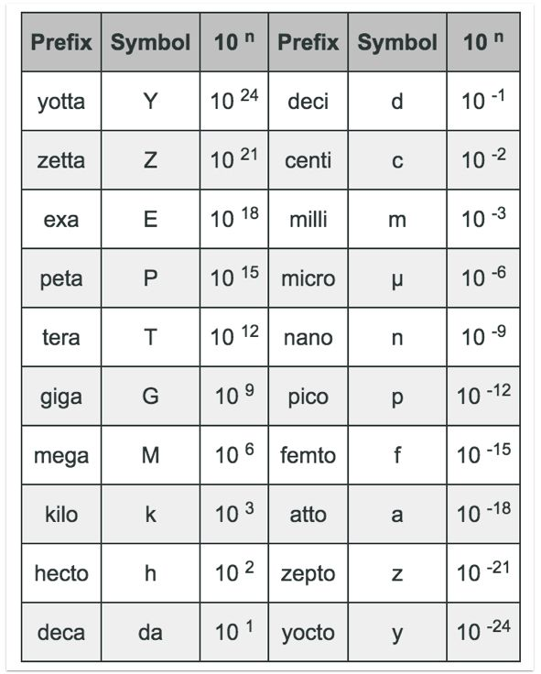

Volumen de una esfera $V=\frac{4}{3}πR^{3}$
Volumen de un paralelepípedo de lados a, b y c $V=abc$

PREGUNTA Nº 1 (17 Puntos).
Capacidad: Resolución de problemas
Objetivo: Comunicar respuestas aplicando conceptos de notación numérica
Contenidos: Notación científica, orden de magnitud y prefijos, reglas de aproximación y orden de magnitud

- (4 puntos) La masa de la Tierra es de 5890000000000000000000000 kg. Exprese en notación científica y determine su orden de magnitud.

- (3 puntos) El núcleo de una célula tiene un diámetro de 0,0000014673 m. Escriba ésta cantidad usando prefijos

- (4 puntos) Veinte mil leguas de viaje submarino es una obra narrada en primera persona por el profesor francés Pierre Aronnax, notable biólogo que es hecho prisionero por el Capitán Nemo y es conducido por los océanos a bordo del submarino Nautilus.
Considere los factores de conversión 1 legua = 15840 ft y 1 ft = 30,48 cm para expresar 20000 legua en km.

- (6 puntos) Aproxime las siguientes cantidades físicas en la cifra indicada.

1674,6389 cm (centésima):_______________

9,25 s (decima):_______________

537920,73550001 m/s (milésima):_______________

PREGUNTA Nº 2 (15 Puntos).
Capacidad: Resolución de problemas
Objetivo: Comunicar respuestas respecto de transformación de unidades
Contenidos: Sistema internacional de unidades, transformación de unidades

Un tanque esférico de combustible líquido, como el de la figura, posee una capacidad máxima de 2000000 L . El tanque se encuentra a máxima capacidad
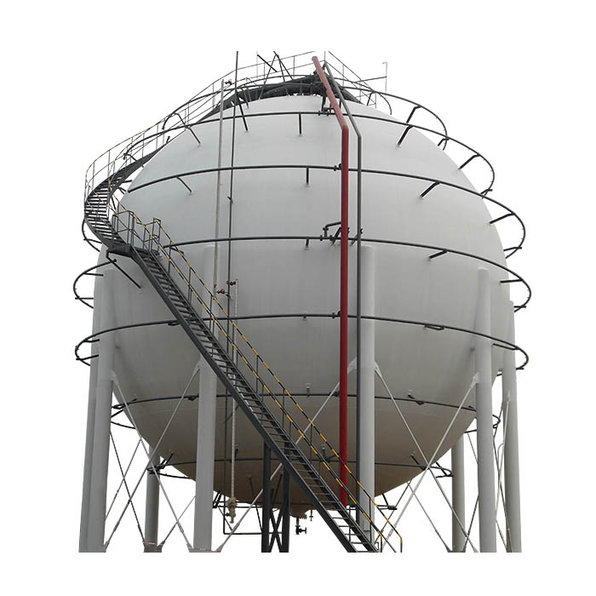
Factores de conversión

1 L = 1000 cm³
1 ft =0,3048 m
1 m = 100 cm
R
- (5 puntos) Determine el radio del tanque. Exprese su respuesta en metro.

- (10 puntos) Si el combustible se traspasa a un contenedor rectangular de área basal 4306 ft² ¿Cuál será la altura del nivel de combustible?

PREGUNTA Nº 3 (15 Puntos).
Capacidad: Resolución de problemas
Objetivo: Comunicar respuestas aplicando el principio de homogeneidad y análisis dimensionales
Contenidos: Dimensión física, homogeneidad y análisis dimensionales

A) (3 puntos) La fuerza de empuje F (kg m/s²) que experimenta un cuerpo sumergido en un líquido esta dado por $F=AgV$, donde g es la aceleración de gravedad (m/s²), V es el volumen sumergido (m³). Usando análisis dimensional, determine la dimensión de A.

B) (12 puntos) Utilice análisis dimensional para determina la dimensión física y unidad de medida en el sistema internacional de unidades de las constantes A, B y C en la siguiente ecuación.
$h= A\frac{F}{L}+B{10}^{Ct}$
donde h se mide en m, F se mide en kg m/s², L se mide en m³ y t se mide en s.

